MyAzkaban-3.0.0使用说明书
项目不直接提供二进制版本，用户自行编译即可，非常简单！

导入eclipse
略，直接用eclipse导入项目即可。

编译整个工程
mvn -X clean compile package

然后编译成功即可。
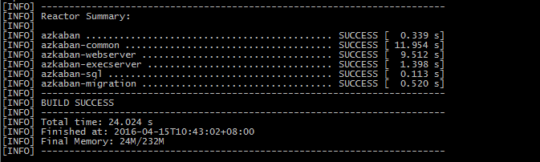

刷数据库脚本
由于azkaban依赖于mysql,所以需要初始化数据库
Sql文件位于 azkaban-sql工程的src/main/resources/sql目录下
依次在mysql执行即可,update脚本最后执行
注意：必须先执行create database azkaban;这个语句。

部署web server

4.1）创建文件夹
在linux环境下，创建一个文件夹，下面我们称之为 $web_server_directory.
并分别创建以下3个目录
$web_server_directory/conf
$web_server_directory/bin
$web_server_directory/logs
$web_server_directory/lib

4.2) 拷贝jar包
然后把编译好的azkaban-webserver-3.0.0-jar-with-dependencies.jar[位于azkaban-webserver\target目录下] ，拷贝到$web_server_directory/lib目录下

注意：请把mysql的驱动包也放在这个lib目录下。

4.3) 拷贝配置文件&web文件
然后该准备配置文件了,把eclipse里的下面3个文件拷贝到$web_server_directory/conf
目录下
azkaban-users.xml
azkaban.properties

然后把log4j.properties放到$web_server_directory目录下，千万不要放到$web_server_directory/conf目录！

然后需要把eclipse里resources的web目录拷贝到$web_server_directory下面

4.4) 拷贝vm文件
Vm文件就是页面模板，如下操作：
把src/main/resources目录下的azkaban文件夹拷贝到$web_server_directory

4.5) 拷贝脚本
最后部署启动脚本,将以下3个脚本放入到$web_server_directory/bin目录下
azkaban-web-shutdown.sh
azkaban-web-start.sh
start-web.sh
注意：必要的话，对这些脚本要有可执行权限

执行完这些后，你看到的目录结构是这样的！
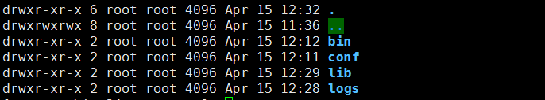

4.6) 修改配置文件
需要根据自己的实际生产环境情况，修改配置文件azkaban.properties
先修改以下一些配置项

1)mysql配置项---根据实际修改
database.type=mysql
mysql.port=3306
mysql.host=localhost
mysql.database=azkaban
mysql.user=azkaban
mysql.password=azkaban
mysql.numconnections=100

- 时区修改
default.timezone.id=America/Los_Angeles
修改为Asia/Shanghai

- 禁用jetty/https,当然你也可以开启
jetty.use.ssl=false

- 设置多executor模式
这里参考了官方文档：http://azkaban.github.io/azkaban/docs/latest/#executor-setup
azkaban.use.multiple.executors=true
azkaban.executorselector.filters=StaticRemainingFlowSize,MinimumFreeMemory,CpuStatus
azkaban.executorselector.comparator.NumberOfAssignedFlowComparator=1
azkaban.executorselector.comparator.Memory=1
azkaban.executorselector.comparator.LastDispatched=1
azkaban.executorselector.comparator.CpuUsage=1

- 调优
#trigger
trigger.scan.interval=100 //单位毫秒

- 邮箱设置
# mail settings
mail.sender=example@host.com
mail.host=smtp.exmail.qq.com
mail.user=example@host.com
mail.password=邮箱密码
job.failure.email=
job.success.email=

4.7）启动WebServer
cd $web_server_directory
./bin/start-web.sh
然后，就可以看到WebServer顺利起来了！

部署executor server

5.1）创建文件夹
在linux环境下，创建一个文件夹，下面我们称之为 $executor_directory.
同时创建
$web_server_directoryexecutor_directory/logs
$web_server_directoryexecutor_directory/conf
$web_server_directoryexecutor_directory/bin
$web_server_directoryexecutor_directory/lib

5.2）拷贝jar包
拷贝target/azkaban-execserver-3.0.0-jar-with-dependencies.jar到$executor_directory/lib
注意：请把mysql的驱动包也放在这个lib目录下。

5.3）拷贝配置文件
拷贝log4j.properties文件到$executor_directory.
然后再拷贝以下3个文件到$executor_directory/conf
azkaban.private.properties
azkaban.properties
global.properties

5.4）拷贝脚本
拷贝以下3个脚本入$executor_directory/bin
azkaban-executor-shutdown.sh
azkaban-executor-start.sh
start-exec.sh

5.5）修改配置文件
1)mysql配置项---根据实际修改
database.type=mysql
mysql.port=3306
mysql.host=localhost
mysql.database=azkaban
mysql.user=azkaban
mysql.password=azkaban
mysql.numconnections=100

2)时区修改
default.timezone.id=America/Los_Angeles
修改为Asia/Shanghai

- 其它调优
Executor.flow.threads=30 //这个是一次性可以执行多少个flow
Flow.num.job.threads=6 //每个flow内部的线程个数

5.6）启动ExecServer
./bin/start-exec.sh
系统正常启动

系统健壮性测试

6.1）杀死WebServer
观察任务是否可以继续执行---不可执行
这个可以通过一个脚本来不停检测程序是否启动，
可以一定程度上解决这个问题。

6.2）杀死Exec Server
两台exec server,杀死一台，还剩一台，观察任何是否可切换到另外一台！
答案是可以。

